|  |  |
| --- | --- |
| **SỞ GIÁO DỤC VÀ ĐÀO TẠO**  **BẮC NINH**  **¯¯¯¯¯¯¯¯¯** | **CHUYÊN ĐỀ ÔN TẬP**  **KỲ THI TỐT NGHIỆP THPT NĂM 2023**  **Môn: Địa lí**  **¯¯¯¯¯¯¯¯** |

**TÊN CHUYÊN ĐỀ:**

**KĨ NĂNG NHẬN XÉT BẢNG SỐ LIỆU, BIỂU ĐỒ**

**Người biên soạn: *Mẫn Thị Thắng***

***Nguyễn Thanh Ngàn***

***Nguyễn Thị Hương***

**Đơn vị công tác: Trường THPT Nguyễn Đăng Đạo**

**I. KIẾN THỨC CƠ BẢN.**

## I.1. CÁCH NHẬN XÉT BẢNG SỐ LIỆU

Trong học tập và thi tốt nghiệp THPT thường có câu hỏi phân tích số liệu, bởi biết dựa vào bảng số liệu để tìm thông tin Địa lí là một trong những kĩ năng quan trọng trong học tập và nghiên cứu Địa lí.

Nhận xét bảng số liệu ở mức độ thông hiểu chủ yếu yêu cầu học sinh so sánh các số liệu theo hàng ngang và cột dọc, rút ra những nhận xét cần thiết.

Hầu hết các bảng số liệu đều thể hiện các nội dung sau đây:

* *Sự thay đổi của đối tượng* là sự tăng hoặc giảm về mặt số lượng của đối tượng qua các năm.
* *Sự chuyển dịch cơ cấu đối tượng* là sự thay đổi tỉ lệ các thành phần bên trong của đối tượng qua các năm.
* *Giá trị của đối tượng* (tuyệt đối hay tương đối).

Để học sinh có thể nhận xét đúng và đủ ý theo yêu cầu của đề bài, giáo viên hướng dẫn học sinh khi nhận xét bảng số liệu, trước hết, học sinh cần *x****ác định nội dung cần nhận xét*. Học sinh cần đọc và xác định nội dung câu hỏi, *gạch chân từ để hỏi quan trọng* (từ khóa) để xác định nội dung cần nhận xét.**

**+ Trường hợp 1: trong bảng số liệu đã có số liêu về nội dung cần nhận xét, học sinh sẽ tiến hành nhận xét bảng số liệu theo yêu cầu câu hỏi.**

**Thông thường, học sinh sẽ gặp các câu hỏi yêu cầu nhận xét sự thay đổi các đối tượng theo thời gian (nhiều năm):**

* **Tăng: năm sau giá trị cao hơn năm trước**
* **Giảm: năm sau giá trị thấp hơn năm trước**
* **Tăng/ Giảm liên tục: giá trị các năm sau so với năm trước đều cao hơn/ thấp hơn.**
* **Tăng/ Giảm nhưng không ổn đinh: so sánh giá trị năm đầu và năm cuối để xem xu hướng chung là tăng/ giảm; sau đó mới xem các năm ở giữa, nếu không cùng xu hướng chung đó thì nhận xét là giá trị không ổn định**
* **Tăng/ giảm nhanh hay chậm: làm tính chia**
* **Tăng/ giảm nhiều hơn hay ít hơn: làm tính trừ**

**Các yêu cầu so sánh các đối tượng địa lí trong 1 năm, thông thường chỉ xem xét các đối tượng này nhiều hơn hay ít hơn**

**+ Trường hợp 2: yêu cầu nhận xét nội dung chưa có trong bảng số liệu, đòi hỏi học sinh cần xử lí số liệu, tính toán để có số liệu mà đề bài hỏi.**

**Trường hợp này thường sẽ yêu cầu học sinh tính toán đơn giản dựa trên số liệu đã có, tính các số liệu liên quan.**

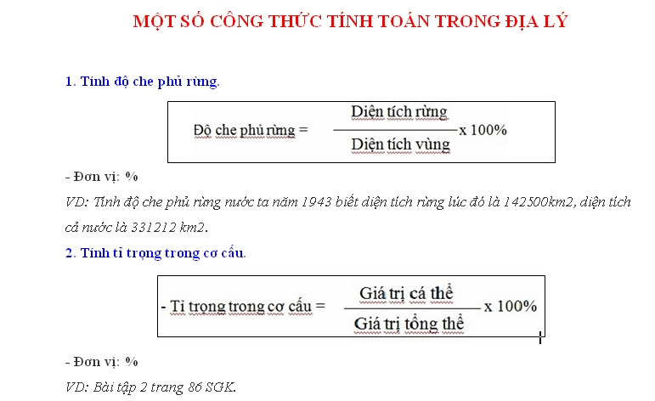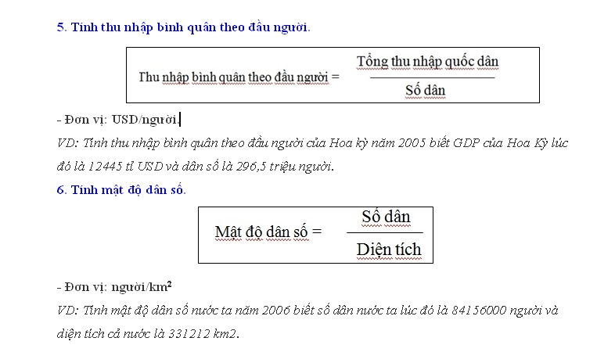

h trunbình năm (0C) = Tổng nhiệt độ của 12 tháng

12 ( tháng )

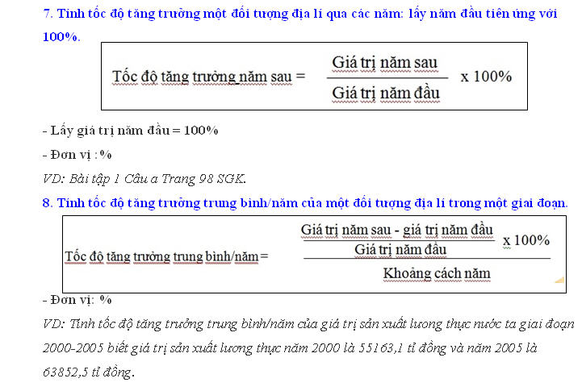

9. Các phép tính phần địa lí tự nhiên:

**tổng nhiệt độ 12 tháng**

**Nhiệt độ tb năm =**

-Nhiệtđộtrungbìnhnăm(0C)=Tổngnhiệtđộcủa12tháng

**12**

12(tháng)

## 

**Biên độ nhiệt tb năm = Nhiệt độ tháng cao nhất – Nhiệt độ tháng thấp nhất**

**Cân bằng ẩm = Lượng mưa – Bốc hơi**

## 

## 10. Tính tỉ lệ dân số thành thị:

**Tỉ lệ dân thành thị =**

## 

**x 100**

**Dân số thành thị**

**Dân số cả nước**

## 11. Các phép tính về xuất – nhập khẩu:

**Cán cân xuất nhập khẩu = GT xuất khẩu – GT nhập khẩu**

* Kết quả âm (-) : nhập siêu
* Kết quả dương (+) : xuất siêu
* Giá trị nhập siêu/ xuất siêu: bỏ dấu (-) hoặc (+)

**Tổng giá trị xuất nhập khẩu = GT xuất khẩu + GT nhập khẩu**

**Tỉ lệ xuất nhập khẩu =**

x 100

GT xuất khẩu

GT nhập khẩu

## I.2.CÁCHNHẬNXÉTBIỂUĐỒ

### 1.Biểuđồtròn

Thưởngthểhiệncơcấu/quymôvàcơcấucủađốitượngđịalí.

***Khichỉcómộthìnhtròn:***

Tanhậnđịnhcơcấutổngquátlớnnhấtlàcáinào,nhìlà,balà…vàchobiếttươngquangiữacácyếutố(gấpmấylầnhoặckémnhaubaonhiêu%).đặcbiệtlàyếutốlớnnhấtsovớitổngthểcóvượtxakhông?

***Khicótừhaihìnhtròntrởlên:***

–Nhậnxétcáichungnhất(nhìntổngthế):Tăng/giảmnhưthếnào?

–Nhậnxéttănghaygiảmtrước,nếucóbavòngtrởlênthìthêmliêntụchaykhôngliêntục,tăng(giảm)baonhiêu?

Sauđómớinhậnxétvềnhất,nhì,ba…củacácyếutốtrongtừngnăm,nếugiốngnhauthìtagomchunglạichocácnămmộtlầnthôi(khôngnhắclại2,3lần)

### 2.Biểuđồmiền

Biểuđồmiềnthểhiệnđượccảcơcấuvàsựthayđổicơcấucủađốitượngquanhiềunăm(từ4nămtrởlên).Toànbộbiểuđồlà1hìnhchữnhật(hoặchìnhvuông),trongđóđượcchiathànhcácmiềnkhácnhau

–Nhậnxéthàngngangtrước:Theothờigianyếutốatănghaygiảm,tănggiảmnhưthếnào,tănggiảmbaonhiêu?Sauđóđếnyếutốbtănghaygiảm…yếutốc(mứcchênhlệch)

–Nhậnxéthàngdọc:Yếutốnàoxếphạngnhất,nhì,bavàcóthayđổithứhạnghaykhông?

### 3.Biểuđồhìnhcột

Dạngnàysửdụngđểchỉsựkhácbiệtvềquimôkhốilượngcủa1hay1sốđốitượngđịalíhoặcsửdụngđểthựchiệntươngquanvềđộlớngiữacácđạilượng.

Vídụ:Vẽbiểuđồsosánhdânsố,diệntích…của1sốtỉnh(vùng,nước)hoặcvẽbiểuđồsosánhsảnlượng(lúa,ngô,điện,than…)của1sốđịaphươngqua1sốnăm.

**Mộtsốdạngbiểuđồhìnhcộtthườnggặp**

+Biểuđồcộtđơn

+Biểuđồcộtchồng

+Biểuđồcộtghép(loạinàygồm2loạicộtghépcùngđạilượngvàcộtghépkhácđạilượng)

+Biểuđồthanhngang

***_Thểhiệnsựthayđổigiátrịcủa1đốitườngtrongmộtgiaiđoạn:***

Bước1:Xemxétnămđầuvànămcuốicủabảngsốliệuđểtrảlờicâuhỏitănghaygiảm?Vàtănggiảmbaonhiêu?(lấysốliệunămcuốitrừchosốliệunămđầuhaychiachocũngđược)

Bước2:Xemsốliệuởkhoảngtrongđểtrảlờitiếplàtăng(haygiảm)liêntụchaykhôngliêntục?(lưuýnămnàokhôngliêntục)

Bước3:Nếuliêntụcthìchobiếtgiaiđoạnnàonhanh,giaiđoạnnàochậm.Nếukhôngliêntục:Thìnămnàokhôngcònliêntục.

***_Thểhiệnnhiềuđốitượngtrong1năm:***

**Sosánhgiátrịcủacácđốitượnglớnhơnhaynhỏhơn.Cóthểphảitínhgiátrịchênhlệch(làmphéptínhchiahoặctrừ)hoặcxếpthứhạng(caonhất,nhí,ba,…).**

4.Dạngbiểuđồđường(đồthị)

Làloạibiểuđồthườngdùngđểvẽsựthayđổicủacácđạilượngđịalíkhisốnămnhiềuvàtươngđốiliêntục,hoặcthểhiệntốcđộtăngtrưởngcủamộthoặcnhiềuđạilượngđịalícóđơnvịgiốngnhauhayđơnvịkhácnhau.

***Trườnghợpthểhiệnmộtđốitượng:***

–Sosánhsốliệunămđầuvànămcuốicótrongbảngsốliệuđểtrảlờicâuhỏi:đốitượngcầnnghiêncứutănghaygiảm?Nếutăng(giảm)thìtăng(giảm)baonhiêu(lấysốliệunămcuốitrừchosốliệunămđầuhaychiagấpbaonhiêulầncũngđược)

–Xemđườngbiểudiễnđilên(tăng)cóliêntụchaykhông?(lưuýnămnàokhôngliêntục)

–Haitrườnghợp

+nếuliêntụcthìchobiếtgiaiđoạnnàotăngnhanh,giaiđoạnnàotăngchậm

+nếukhôngliêntục:Thìnămnàokhôngcònliêntục

***Trườnghợpcóhaiđườngtrởlên***

–Tanhậnxétđốitượngđượchỏigiốngnhưtrên.

–Sauđó,chúngtatiếnhànhsosánh:đườngnàocaohơnthểhiệntăngnhanhhơnvàngượclại.

**II.CÂUHỎITRẮCNGHIỆM.**

## II.1.NHẬNXÉTBẢNGSỐLIỆU:

**Câu1:**Chobảngsốliệu:

TỔNGSỐDÂN,SỐDÂNTHÀNHTHỊCỦATHÁILANVÀIN–ĐÔ–NÊ–XI-A

NĂM2000VÀNĂM2020

(Đơnvị:triệungười)

|  |  |  |  |  |
| --- | --- | --- | --- | --- |
| **Năm** | **TháiLan** | | **In-đô-nê-xi-a** | |
| Tổngsốdân | Sốdânthànhthị | Tổngsốdân | Sốdânthànhthị |
| 2000 | 62,9 | 19,8 | 211,5 | 88,6 |
| 2020 | 69,8 | 35,7 | 273,5 | 154,2 |

*(Nguồn:ThốngkếtừLiênhợpquốc2021,https://danso.org)*

Theobảngsốliệu,chobiếtnhậnxétnàosauđâyđúngvềtỉlệdânthànhthịcủaTháiLanvàIn-đô-nê-xi-a?

**A**.TháiLanthấphơnvàtăngchậmhơn. **B**.In-đô-nê-xi-athấphơnvàtăngnhanhhơn.

**C.**TháiLancaohơnvàtăngchậmhơn. **D**.In-đô-nê-xi-acaohơnvàtăngchậmhơn.

**Câu2:**Chobảngsốliệu:

SẢNLƯỢNGNGÔCỦAMI-AN-MAVÀPHI-LIP-PIN,GIAIĐOẠN2015-2020

*(Đơnvị:nghìntấn)*

|  |  |  |  |  |
| --- | --- | --- | --- | --- |
| **Năm** | **2015** | **2017** | **2019** | **2020** |
| Mi-an-ma | 1720,6 | 1831,0 | 1986,1 | 2075,7 |
| Phi-lip-pin | 7553,0 | 8087,0 | 8030,0 | 8265,2 |

*(Nguồn:ThốngkếtừLiênhợpquốc2021,https://danso.org)*

Theobảngsốliệu,chobiếtnhậnxétnàosauđâyđúngvớisựthayđổisảnlượngngônăm2020sovớinăm2015củaMi-an-mavàPhi-lip-pin?

**A.**Mi-an-matăngnhanhhơnPhi-lip-pin. **B.**Phi-lip-pintăngnhanhhơnMi-an-ma.

**C.**Mi-an-matăngnhiềuhơnPhi-lip-pin. **D.**Mi-an-matăng,Phi-lip-pingiảm.

**Câu3:**Chobảngsốliệu:

TỈLỆSINHVÀTỈLỆTỬCỦAMỘTSỐQUỐCGIANĂM2020

*(Đơnvị:%0)*

|  |  |  |  |  |
| --- | --- | --- | --- | --- |
| Quốcgia | In-đô-nê-xi-a | Phi-lip-pin | Mi-an-ma | TháiLan |
| Tỉlệsinh | 19 | 21 | 18 | 11 |
| Tỉlệtử | 7 | 6 | 8 | 8 |

*(Nguồn:NiêngiámthốngkêViệtNam2020,NXBThốngkê,2021)*

Theobảngsốliệu,nhậnxétnàosauđâyđúngkhisosánhtỉlệtăngtựnhiênnăm2020củamộtsố

quốcgia?

**A.**TháiLancaohơnMi-an-ma **B.**Mi-an-macaohơnIn-đô-nê-xi-a

**C.**In-đô-nê-xi-acaohơnPhi-lip-pin **D.**Phi-lip-pincaohơnTháiLan.

**Câu4:**Chobảngsốliệu:

DIỆNTÍCHVÀDÂNSỐCỦAMỘTSỐQUỐCGIANĂM2020

|  |  |  |  |  |
| --- | --- | --- | --- | --- |
| **Quốcgia** | **In-đô-nê-xi-a** | **Cam-pu-chia** | **Ma-lai-xi-a** | **Phi-lip-pin** |
| Diệntích*(nghìnkm2)* | 1910,0 | 181,0 | 330,8 | 300,0 |
| Dânsố*(triệungười)* | 273,0 | 16,7 | 32,3 | 109,5 |

*(Nguồn:ThốngkếtừLiênhợpquốc2021,https://danso.org)*

Theobảngsốliệu,nhậnxétnàosauđây**không**đúngkhisosánhdiệntíchvàdânsốnăm2020củamộtsốquốcgia?

**A.**In-đô-nê-xi-acódiệntíchvàdânsốlớnnhất.

**B.**Cam-pu-chiacódiệntíchlớnhơnPhi-lip-pin.

**C.**Ma-lai-xi-acódânsốcaohơnCam-pu-chia.

**D.**Phi-lip-pincódiệntíchlớnhơnCam-pu-chia.

**Câu5**:Chobảngsốliệu:DIỆNTÍCHVÀDÂNSỐCỦAMỘTSỐQUỐCGIANĂM2020

|  |  |  |  |  |
| --- | --- | --- | --- | --- |
| **Quốcgia** | **Ma-lai-xi-a** | **Cam-pu-chia** | **Mi-an-ma** | **TháiLan** |
| Diệntích*(nghìnkm2)* | 330,8 | 181,0 | 676,6 | 513,1 |
| Dânsố*(triệungười)* | 32,3 | 16,7 | 54,3 | 69,7 |

*(Nguồn:ThốngkếtừLiênhợpquốc2021,https://danso.org)*

Theobảngsốliệu,nhậnxétnàosauđâyđúngkhisosánhmậtđộdânsốnăm2020củamộtsốquốcgia?

**A.**Ma-lai-xi-acaohơnTháiLan. **B**.TháiLancaohơnMi-an-ma.

**C.**Mi-an-macaohơnCam-pu-chia. **D**.Cam-pu-chiacaohơnMa-lai-xi-a.

**Câu6:**Chobảngsốliệu:

DIỆNTÍCHMỘTSỐCÂYCÔNGNGHIỆPLÂUNĂMỞNƯỚCTA

(Đơnvị:Nghìnha)

|  |  |  |  |  |  |
| --- | --- | --- | --- | --- | --- |
| Năm | TổngdiệntíchcâyCNlâunăm | Trongđó | | | |
| Chè | Càphê | Caosu | Hồtiêu |
| 2010 | 2010,5 | 129,9 | 554,8 | 748,7 | 51,3 |
| 2020 | 2185,8 | 121,3 | 695,5 | 932,4 | 131,8 |

*(Nguồn:NiêngiámthốngkêViệtNam2020,NXBThốngkê,2020)*

Theobảngsốliệu,nhậnxétnàosauđây**không**đúngvềtìnhhìnhsảnxuấtcủangànhtrồngcâycôngnghiệplâunămcủanướcta,giaiđoạn2010-2020

**A.**Càphê,caosu,hồtiêutăngnhanhhơntốcđộtrungbình.

**B.**Diệntíchchètăngchậm,diệndíchhồtiêutăngnhanhnhất.

**C.**Tỉlệdiệntíchcáccâycôngnghiệpchủlựcngàycàngtăng.

**D.**Diệntíchtăng,tậptrungpháttriểncáccâynhiệtđớigiátrịcao.

**Câu7:**Chobảngsốliệu:

SẢNLƯỢNGSẮNCỦAIN-ĐÔ-NÊ-XI-AVÀTHÁILAN,GIAIĐOẠN2015-2020

*(Đơnvị:nghìntấn)*

|  |  |  |  |  |
| --- | --- | --- | --- | --- |
| **Năm** | **2015** | **2017** | **2019** | **2020** |
| In-đô-nê-xi-a | 22906,1 | 19045,6 | 17486,9 | 17716,0 |
| TháiLan | 32357,7 | 30935,5 | 28999,1 | 30863,2 |

*(Nguồn:NiêngiámthốngkêASEAN2021,https://www.aseanstats.org)*

Theobảngsốliệu,chobiếtnhậnxétnàosauđâyđúngvớisựthayđổisảnlượngsắnnăm2020sovớinăm2015củaIn-đô-nê-xi-avàTháiLan?

**A.**TháiLangiảmnhanhhơnIn-đô-nê-xi-a. **B.**In-đô-nê-xi-agiảmnhanhhơnTháiLan.

**C.**TháiLangiảmnhiềuhơnIn-đô-nê-xi-a. **D.**In-đô-nê-xi-agiảm,TháiLantăng.

**Câu8:**Chobảngsốliệu

SỐDÂNVÀTỈLỆDÂNTHÀNHTHỊCỦAMỘTSỐQUỐCGIAĐÔNGNAMÁNĂM2020

|  |  |  |  |  |
| --- | --- | --- | --- | --- |
| **Quốcgia** | **In-đô-nê-xi-a** | **Cam-pu-chia** | **Ma-lai-xi-a** | **Phi-lip-pin** |
| Dânsố*(triệungười)* | 271,7 | 15,5 | 32,8 | 109,6 |
| Dânthànhthị(%) | 56,7 | 23,8 | 76,6 | 47,1 |

*(Nguồn:NiêngiámthôngkêViệtNam2020,NXBThôngkê,2021)*

Theobảngsốliệu,chobiếtquốcgianàosauđâycósốdânnôngthônítnhất?

**A.**In-đô-nê-xi-a. **B.**Cam-pu-chia. **C.**Ma-lai-xi-a. **D.**Phi-lip-pin.

**Câu9:**Chobảngsốliệu:

TỐCĐỘTĂNGGDPCỦAMI-AN-MAVÀLÀO,GIAIĐOẠN2013-2020

*(Đơnvị:%)*

|  |  |  |  |  |
| --- | --- | --- | --- | --- |
| **Năm**  **Quốcgia** | **2013** | **2015** | **2017** | **2020** |
| Mi-an-ma | 8,4 | 7,0 | 6,8 | 3,2 |
| Lào | 8,0 | 7,3 | 6,9 | 3,3 |

*(Nguồn:NiêngiámthốngkêASEAN2021,https://www.aseanstats.org)*

Theobảngsốliệu,chobiếtnhậnxétnàosauđâyđúngvớitốcđộtăngtrưởngGDPnăm2020sovớinăm2013củaMi-an-mavàLào?

**A.**Mi-an-magiảm,Làotăng. **B.**Mi-an-matăng,Làogiảm.

**C.**Làotăng,Mi-an-matăng. **D.**Làogiảm,Mi-an-magiảm.

**Câu10:**Chobảngsốliệu:

TỔNGSẢNPHẨMTRONGNƯỚC(GDP)CỦAMỘTSỐQUỐCGIAĐÔNGNAMÁ

NĂM2015VÀ2020

*(Đơnvị:TriệuUSD)*

|  |  |  |
| --- | --- | --- |
| **Năm** | **2015** | **2020** |
| Lào | 14420,1 | 19061,5 |
| Ma-lai-xi-a | 298716,0 | 337286,9 |
| Mi-an-ma | 59795,3 | 70176,7 |

*(Nguồn:NiêngiámthốngkêASEAN2021,https://www.aseanstats.org)*

Theobảngsốliệu,chobiếtnhậnxétnàosauđâyđúngvớiGDPcủacácnướctrên?

**A.**Làotăngnhanhnhất. **B.**Ma-lai-xi-atăngnhanhnhất.

**C.**Mi-an-matăngnhiềunhất. **D.**Làotăngnhiềunhất.

**Câu11:**Chobảngsốliệu:

GIÁTRỊXUẤTKHẨU,NHẬPKHẨUCỦAMI-AN-MA,GIAIĐOẠN2015-2020

*(Đơnvị:triệuUSD)*

|  |  |  |  |  |
| --- | --- | --- | --- | --- |
| **Năm**  **Giátrị** | **2015** | **2018** | **2019** | **2020** |
| Xuấtkhẩu | 11432,0 | 16704,0 | 18110,0 | 16806,0 |
| Nhậpkhẩu | 16844,0 | 19355,0 | 18607,0 | 17947,0 |

*(Nguồn:NiêngiámthốngkêASEAN2021,https://www.aseanstats.org)*

Theobảngsốliệu,chobiếtMi-an-manhậpsiêulớnnhấtvàonămnàosauđây?

**A.**Năm2015. **B.**Năm20018. **C.**Năm2019. **D.**Năm2020.

**Câu12:**Chobảngsốliệu:

GDPBÌNHQUÂNĐẦUNGƯỜICỦAVIỆTNAMVÀCAM-PU-CHIA.

*(Đơnvị:USD)*

|  |  |  |  |  |
| --- | --- | --- | --- | --- |
| **Năm** | **2010** | **2013** | **2015** | **2018** |
| Cam-pu-chia | 786 | 1028 | 1163 | 1509 |
| ViệtNam | 1273 | 1907 | 2109 | 2551 |

*(Nguồn:NiêngiámthốngkêViệtNam2018,NXBThốngkê,2019)*

Theobảngsốliệu,nhậnxétnàosauđây**không**đúngkhisosánhvềGDPbìnhquânđầunguờihaiquốcgia,giaiđoạn2010-2018?

**A**.Cam-pu-chia,Việtnamđềutăng. **B**.ViệtNamcaohơnCam-pu-chia.

**C.**ViệtNamtăngnhiềuhơnCam-pu-chia. **D.**Cam-pu-chiatăngnhanhhơnViệtNam.

**Câu13.**Chobảngsốliệu:

DÂNSỐPHÂNTHEOTHÀNHTHỊVÀNÔNGTHÔNCỦAMỘTSỐQUỐCGIANĂM2020

*(Đơnvị:triệungười)*

|  |  |  |  |  |
| --- | --- | --- | --- | --- |
| **Quốcgia** | **In-đô-nê-xi-a** | **ViệtNam** | **Ma-lai-xi-a** | **Phi-lip-pin** |
| Dânthànhthị | 153 | 37 | 25 | 51 |
| Dânnôngthôn | 120 | 60 | 7 | 58 |

*(Nguồn:ThốngkếtừLiênhợpquốc2020,https://danso.org)*

Theobảngsốliệutrên,nhậnxétnàosauđây**không**đúngkhisosánhdânsốthànhthịvànôngthônmộtsốquốcgianăm2020?

**A**.Ma-lai-xi-acósốdânnôngthônnhỏnhất.

**B**.In-đô-nê-xi-acósốdânthànhthịlớnnhất.

**C.**Phi-lip-pincósốdânnôngthônlớnhơnViệtNam.

**D.**ViệtNamcósốdânthànhthịnhỏhơnPhi-lip-pin.

**Câu14:**Chobảngsốliệu:

DÂNSỐPHÂNTHEOTHÀNHTHỊVÀNÔNGTHÔNCỦAMỘTSỐQUỐCGIANĂM2020

*(Đơnvị:triệungười)*

|  |  |  |  |  |
| --- | --- | --- | --- | --- |
| **Quốcgia** | **In-đô-nê-xi-a** | **ViệtNam** | **Ma-lai-xi-a** | **Phi-lip-pin** |
| Tổngsố | 273 | 97 | 32 | 109 |
| Thànhthị | 153 | 37 | 25 | 51 |
| Nôngthôn | 120 | 60 | 7 | 58 |

*(Nguồn:ThốngkếtừLiênhợpquốc2021,https://danso.org)*

Theobảngsốliệutrên,nhậnxétnàosauđâyđúngkhisosánhvềtỉlệdânthànhthịcủamộtsốquốcgianăm2020?

**A**.Ma-lai-xi-acaonhất. **B.**Phi-lip-pinthấpnhất.

**C**.ViệtNamcaohơnMa-lai-xi-a. **D.**Phi-lip-pincaohơnIn-đô-nê-xi-a.

**Câu15.**Chobảngsốliệu:

SẢNLƯỢNGMUỐIBIỂNVÀNƯỚCMẮMCỦANƯỚCTA,GIAIĐOẠN2015-2020

|  |  |  |  |  |  |
| --- | --- | --- | --- | --- | --- |
| **Năm** | **2015** | **2017** | **2018** | **2019** | **2020** |
| Muốibiển(*nghìntấn*) | 1061,0 | 648,5 | 996,5 | 945,0 | 1205,5 |
| Nướcmắm*(triệulit*) | 339,5 | 373,7 | 374,8 | 378,8 | 377,0 |

*(Nguồn:NiêngiámthốngkêViệtNam2020,NXBThốngkê,2021)*

Theobảngsốliệu,nhậnxétnàosauđâyđúngvềsựthayđổisảnlượngmuốibiểnvànướcmắmcủanướctagiaiđoạn2015-2020?

**A.**Muốibiểntăngliêntục. **B.**Nướcmắmtăngliệntục.

**C.**Muốibiểntăngnhanhhơn. **D.**Nướcmắmtăngnhanhhơn.

**Câu16:**Chobảngsốliệu:

DÂNSỐCỦAMỘTSỐQUỐCGIAĐÔNGNAMÁNĂM2000VÀ2020.

*(Đơnvị:triệungười)*

|  |  |  |  |  |
| --- | --- | --- | --- | --- |
| **Năm** | **ViệtNam** | **In-đô-nê-xi-a** | **TháiLan** | **Lào** |
| 2000 | 79,7 | 217,0 | 62,6 | 5,5 |
| 2019 | 93,7 | 264,0 | 66,1 | 7,0 |

*(Nguồn:NiêngiámthốngkêViệtNam2020,NXBThốngkê,2021)*

Theobảngsốliệu,nhậnxétnàosauđây**không**đúngvềdânsốcủamộtsốquốcgiaĐôngNamÁ,năm2020sovớinăm2000?

**A**.DânsốIn-đô-nê-xi-atăngnhiềunhất. **B**.DânsốTháiLantăngnhiềuhơnLào.

**C**.DânsốViệtNamtăngchậmhơnLào. **D.**DânsốLàotăngchậmhơnTháiLan.

**Câu17:**Chobảngsốliệu:

SẢNLƯỢNGSẮNCỦAIN-ĐÔ-NÊ-XI-AVÀTHÁILAN,GIAIĐOẠN2015-2020

*(Đơnvị:nghìntấn)*

|  |  |  |  |  |
| --- | --- | --- | --- | --- |
| **Năm** | **2015** | **2017** | **2019** | **2020** |
| In-đô-nê-xi-a | 22906,1 | 19045,6 | 17486,9 | 17716,0 |
| TháiLan | 32357,7 | 30935,5 | 28999,1 | 30863,2 |

*(Nguồn:NiêngiámthốngkêASEAN2021,https://www.aseanstats.org)*

Theobảngsốliệu,chobiếtnhậnxétnàosauđâyđúngvớisựthayđổisảnlượngsắnnăm2020sovớinăm2015củaIn-đô-nê-xi-avàTháiLan?

**A.**TháiLangiảmnhanhhơnIn-đô-nê-xi-a. **B.**In-đô-nê-xi-agiảmnhanhhơnTháiLan.

**C.**TháiLangiảmnhiềuhơnIn-đô-nê-xi-a. **D.**In-đô-nê-xi-agiảm,TháiLantăng.

**Câu18:**Chobảngsốliệu:

SẢNLƯỢNGĐẬUTƯƠNGCỦACAM-PU-CHIAVÀTHÁILAN,GIAIĐOẠN2015-2020

*(Đơnvị:nghìntấn)*

|  |  |  |  |  |
| --- | --- | --- | --- | --- |
| **Năm** | **2015** | **2017** | **2019** | **2020** |
| Cam-pu-chia | 104,2 | 95,0 | 30,0 | 31,0 |
| TháiLan | 57,7 | 41,2 | 35,5 | 27,2 |

*(Nguồn:NiêngiámthốngkêASEAN2021,https://www.aseanstats.org)*

Theobảngsốliệu,chobiếtnhậnxétnàosauđâyđúngvớisựthayđổisảnlượngđậutươngnăm2020sovớinăm2015củaCam-pu-chiavàTháiLan?

**A.**Cam-pu-chiagiảmchậmhơnTháiLan. **B.**TháiLangiảmchậmhơnCam-pu-chia.

**C.**Cam-pu-chiagiảmíthơnTháiLan. **D.**TháiLangiảm,Cam-pu-chiatăng.

**Câu19:**Chobảngsốliệu:

SẢNLƯỢNGMÍAĐƯỜNGCỦAMI-AN-MAVÀVIỆTNAM,GIAIĐOẠN2015-2020

*(Đơnvị:nghìntấn)*

|  |  |  |  |  |
| --- | --- | --- | --- | --- |
| **Năm** | **2015** | **2017** | **2019** | **2020** |
| Mi-an-ma | 11128,4 | 10437,1 | 11846,2 | 11551,1 |
| ViệtNam | 18320,8 | 18319,2 | 11534,5 | 8074,2 |

*(Nguồn:NiêngiámthốngkêASEAN2021,https://www.aseanstats.org)*

Theobảngsốliệu,chobiếtnhậnxétnàosauđâyđúngvớisựthayđổisảnlượngmíađườngnăm2020sovớinăm2015củaMi-an-mavàViệtNam?

**A.**ViệtNamtăng,Mi-an-magiảm. **B.**ViệtNamgiảm,Mi-an-matăng.

**C.**Mi-an-magiảm,ViệtNamgiảm. **D.**Mi-an-matăng,ViệtNamtăng.

**Câu20:**Chobảngsốliệu:

0396752282DIỆNTÍCHVÀDÂNSỐCỦAMỘTSỐQUỐCGIAĐÔNGNAMÁNĂM2021

|  |  |  |  |  |
| --- | --- | --- | --- | --- |
| **Quốcgia** | **Lào** | **Mi-an-ma** | **TháiLan** | **ViệtNam** |
| Diệntích*(nghìnkm2)* | 230,8 | 652,8 | 510,9 | 331,3 |
| Dânsố*(nghìnngười)* | 7337,8 | 55295,0 | 65213,0 | 98506,2 |

*(Nguồn:NiêngiámthốngkêASEAN2022,https://www.aseanstats.org)*

Theobảngsốliệu,nhậnxétnàosauđâyđúngkhisosánhmậtđộdânsốcủamộtsốquốcgia?

**A.**LàocaohơnViệtNam. **B.**ViệtNamcaohơnTháiLan.

**C.**TháiLanthấphơnMi-an-ma. **D.**Mi-an-mathấphơnLào.

## II.2.NHẬNXÉTBIỂUĐỒ:

**Câu1:**Chobiểuđồ:

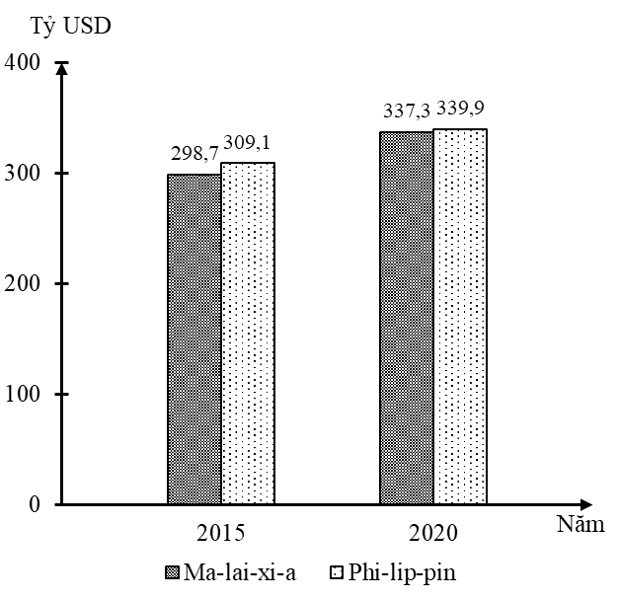

TỔNGSẢNPHẨMTRONGNƯỚC(GDP)CỦAMA-LAI-XI-AVÀPHI-LIP-PINNĂM2015VÀ2020

*(NguồnsốliệutheoNiêngiámthốngkêASEAN2021,https://www.aseanstats.org)*

Theobiểuđồ,nhậnxétnàosauđâyđúngvềGDPcủaMa-lai-xi-avàPhi-lip-pin?

**A.**Ma-lai-xi-aluôncaohơnPhi-lip-pin. **B.**Phi-lip-pinluôncaohơnMa-lai-xi-a.

**C.**Ma-lai-xi-atăng,Phi-lip-pingiảm. **D.**Phi-lip-pintăng,Ma-lai-xi-agiảm.

**Câu2:**Chobiểuđồ:

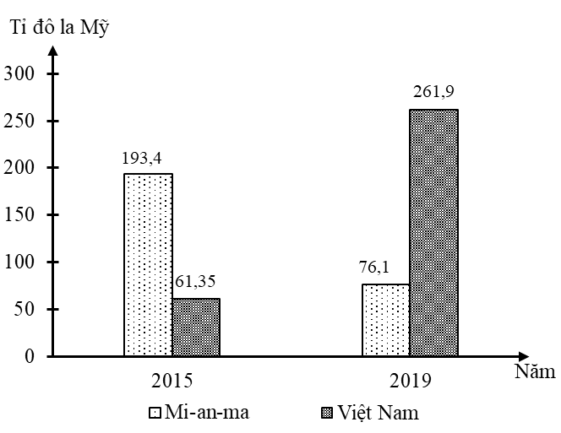

GDPCỦAMI-AN-MAVÀVIỆTNAMNĂM2015VÀNĂM2019

*(SốliệutheoNiêngiámthốngkêViệtNam2020,NXBThốngkê,2021)*

Theobiểuđồ,nhậnxétnàosauđâyđúngvềthayđổiGDPnăm2019sovớinăm2015củaMi-an-mavàViệtNam?

**A.**ViệtNamgiảm,Mi-an-matăng. **B.**Mi-an-magiảmvàViệtNamtăng.

**C.**ViệtNamtăngíthơnMi-an-ma. **D.**Mi-an-matănggấphailầnViệtNam.

**Câu3:**Chobiểuđồ:

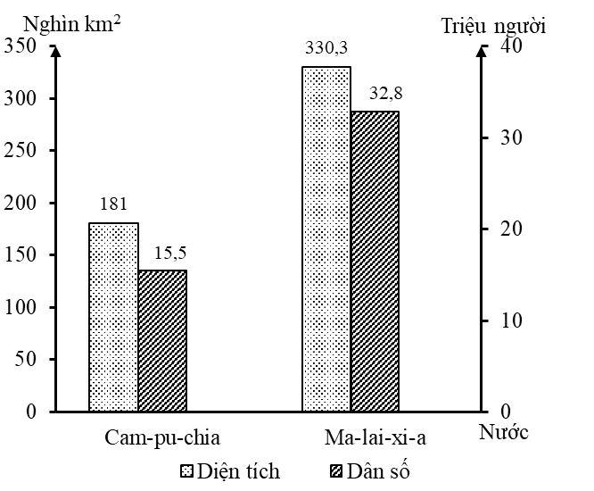

DIỆNTÍCHVÀDÂNSỐCỦACAM-PU-CHIAVÀMA-LAI-XI-ANĂM2020

*(NguồnsốliệutheoNiêngiámthôngkêViệtNam2020,NXBThôngkê,2021)*

Theobiểuđồ,nhậnxétnàosauđâyđúngvềdiệntíchvàdânsốcủaCam-pu-chiavàMa-lai-xi-a?

**A.**DiệntíchcủaCam-pu-chialớnhơnMa-lai-xi-a.

**B.**SốdâncủaMa-lai-xi-agấphơn2,1lầnCam-pu-chia.

**C.**SốdâncủaCam-pu-chianhiềuhơnMa-lai-xi-a.

**D.**DiệntíchcủaMa-lai-xi-agấphơn2,1lầnCam-pu-chia.

**Câu4:**Chobiểuđồ:

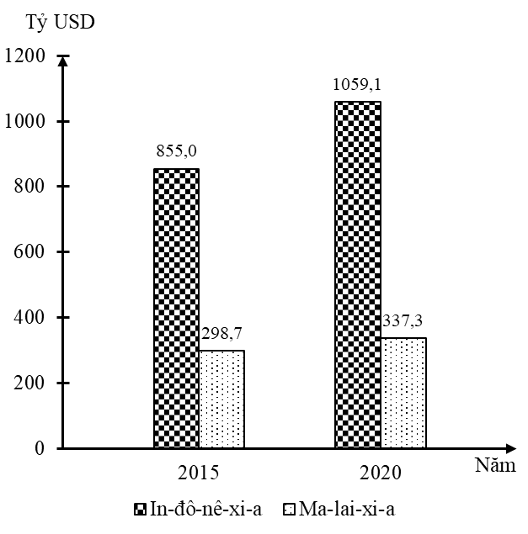

GDPCỦAIN-ĐÔ-NÊ-XI-AVÀMA-LAI-XI-ANĂM2015VÀ2020

*(NguồnsốliệutheoNiêngiámthốngkêASEAN2021,https://www.aseanstats.org)*

Theobiểuđồ,nhậnxétnàosauđâyđúngvềsựthayđổiGDPnăm2020sovớinăm2015củaIn-đô-nê-xi-avàMa-lai-xi-a?

**A.**Ma-lai-xi-atăngnhiềuhơnIn-đô-nê-xi-a. **B.**In-đô-nê-xi-atăngnhanhhơnMa-lai-xi-a.

**C.**Ma-lai-xi-atăngvàIn-đô-nê-xi-agiảm. **D.**Ma-lai-xi-atănggấphơn5lầnIn-đô-nê-xi-a.

**Câu5:**Chobiểuđồ:

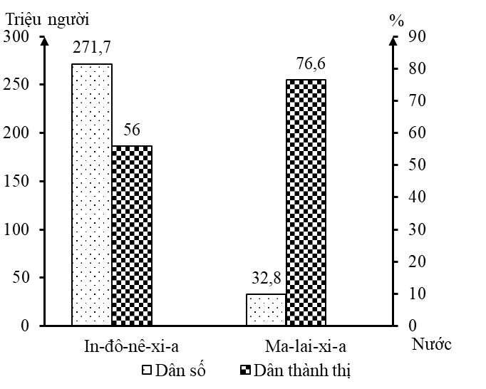

SỐDÂNVÀTỈLỆDÂNTHÀNHTHỊCỦAIN-ĐÔ-NÊ-XI-AVÀMA-LAI-XI-ANĂM2020

*(NguồnsốliệutheoNiêngiámthôngkêViệtNam2020,NXBThôngkê,2021)*

Theobiểuđồ,nhậnxétnàosauđâyđúngvềsốdânvàtỉlệdânthànhthịcủaIn-đô-nê-xi-avàMa-lai-xi-a?

**A.**SốdâncủaIn-đô-nê-xi-aíthơnMa-lai-xi-a.

**B.**SốdâncủaMa-lai-xi-aíthơnIn-đô-nê-xi-a.

**C.**TỉlệdânthànhthịcủaIn-đô-nê-xi-acaohơnMa-lai-xi-a.

**D.**TỉlệdânthànhthịcủaMa-lai-xi-agấpđôiIn-đô-nê-xi-a.

**Câu6:**Chobiểuđồ:

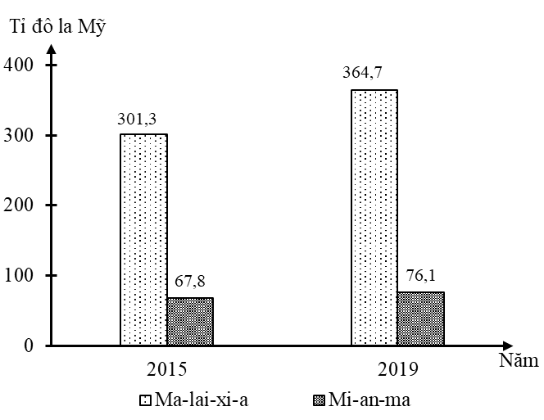

GDPCỦAMA-LAI-XI-AVÀMI-AN-MANĂM2015VÀNĂM2019

*(SốliệutheoNiêngiámthốngkêViệtNam2020,NXBThốngkê,2021)*

Theobiểuđồ,nhậnxétnàosauđâyđúngvềthayđổiGDPnăm2019sovớinăm2015củaMa-lai-xi-avàMi-an-ma?

**A.**Mi-an-matăngnhiềuhơnMa-lai-xi-a. **B.**Ma-lai-xi-atăngvàMi-an-magiảm.

**C.**Ma-lai-xi-atăngnhanhhơnMi-an-ma. **D.**Mi-an-matănggấphailầnMa-lai-xi-a.

**Câu7:**Chobiểuđồ:

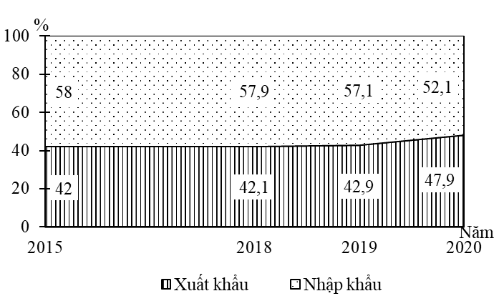

CHUYỂNDỊCHCƠCẤUGIÁTRỊXUẤTKHẨU,NHẬPKHẨUCỦACAM-PU-CHIA,

GIAIĐOẠN2015-2020

*(NguồnsốliệutheoNiêngiámthốngkêASEAN2021,https://www.aseanstats.org)*

Theobiểuđồ,nhậnxétnàosauđâyđúngvềxuất,nhậpkhẩucủaCam-pu-chia?

**A.**Tỉtrọngxuấtkhẩugiảmliêntục. **B.**Nhậpsiêuliêntụcquacácnăm.

**C.**Tỉtrọngnhậpkhẩutăngliêntục. **D.**Tỉtrọngxuấtkhẩutăngkhôngliêntục.

**Câu8:**Chobiểuđồ:

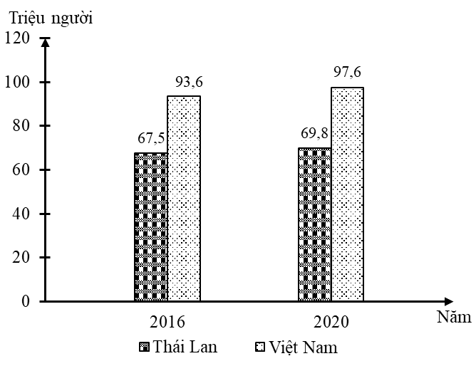

DÂNSỐCỦATHÁILANVÀVIỆTNAMNĂM2016VÀ2020

*(NguồnsốliệutheoNiêngiámthôngkêViệtNam2020,NXBThôngkê,2021)*

Theobiểuđồ,nhậnxétnàosauđâyđúngvềsốdâncủaTháiLanvàViệtNam?

**A.**SốdâncủaTháiLanluônnhiềuhơnViệtNam. **B.**SốdâncủaTháiLantăngnhanhhơnViệtNam.

**C.**SốdâncủaViệtNamtăngnhiềuhơnTháiLan. **D.**SốdâncủaViệtNamtăngíthơnTháiLan.

**Câu9:**Chobiểuđồ:

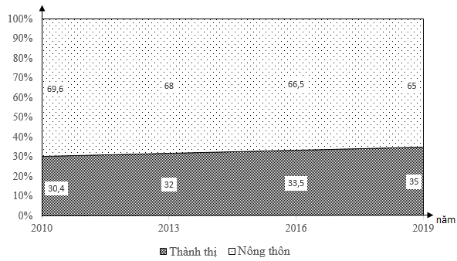

CƠCẤUDÂNSỐTHEOTHÀNHTHỊ,NÔNGTHÔNCỦANƯỚCTA

*(Nguồn:SốliệutheoniêngiámthốngkêViệtNam2019,NXBThốngkê2020)*

Theobiểuđồ,nhậnxétnàosauđâyđúngvềsựthayđổicơcấudânsốnướctaquacácnăm?

**A.**Tỉlệdânnôngthônvàthànhthịđềugiảmđi

**B.**Tỉlệdânnôngthônnhỏhơntỉlệdânthànhthị

**C.**Tỉlệdânnôngthônvàthànhthịđềutănglên

**D.**Tỉlệdânnôngthônlớnhơntỉlệdânthànhthị

**Câu10:**Chobiểuđồ:

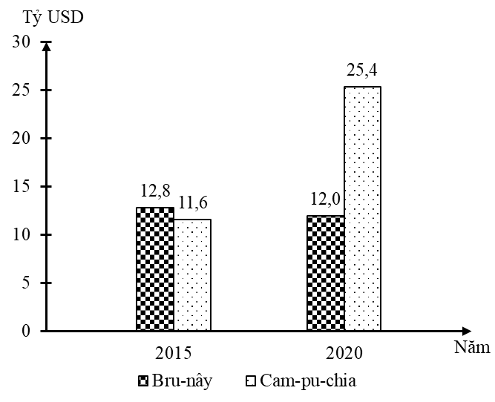

TỔNGSẢNPHẨMTRONGNƯỚC(GDP)CỦABRU-NÂYVÀCAM-PU-CHIANĂM2015VÀ2020

*(NguồnsốliệutheoNiêngiámthốngkêASEAN2021,https://www.aseanstats.org)*

Theobiểuđồ,nhậnxétnàosauđâyđúngvềGDPcủaBru-nâyvàCam-pu-chia?

**A.**Bru-nâyluôncaohơnCam-pu-chia. **B.**Cam-pu-chialuôncaohơnBru-nây.

**C.**Cam-pu-chiagiảm,Bru-nâytăng. **D.**Bru-nâygiảm,Cam-pu-chiatăng.

**Câu11:**Chobiểuđồ:

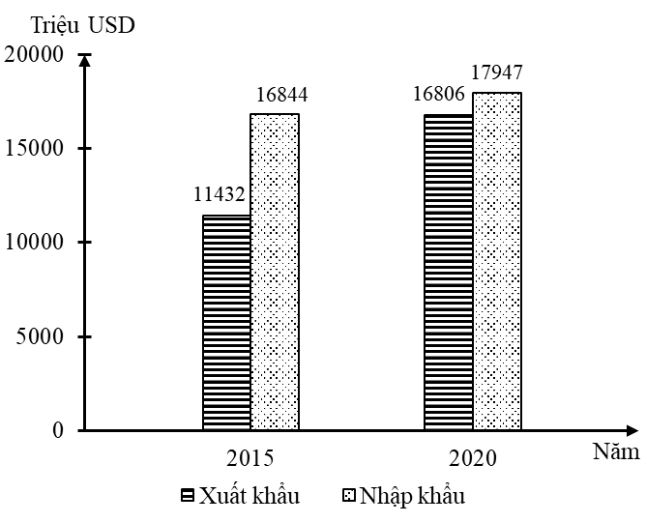

GIÁTRỊXUẤTKHẨU,NHẬPKHẨUCỦAMI-AN-MA,NĂM2015VÀ2020

*(NguồnsốliệutheoNiêngiámthốngkêASEAN2021,https://www.aseanstats.org)*

Theobiểuđồ,nhậnxétnàosauđâyđúngvềgiátrịxuất,nhậpkhẩucủaMi-an-manăm2020sovớinăm2015?

**A.**Xuấtkhẩutăng,nhậpkhẩutăng. **B.**Xuấtkhẩutăngchậmhơnnhậpkhẩu.

**C.**Nhậpkhẩutăngnhiềuhơnxuấtkhẩu. **D.**Xuấtkhẩugiảm,nhậpkhẩutăng.

**Câu12:**Chobiểuđồ:

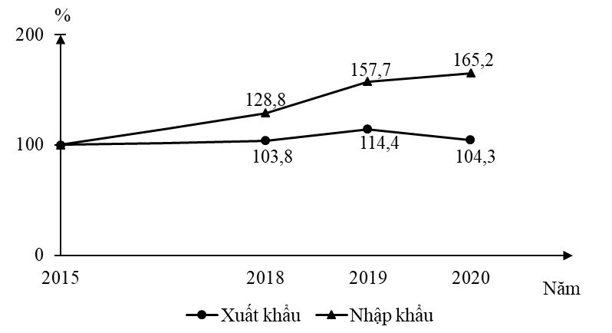

TỐCĐỘTĂNGTRƯỞNGGIÁTRỊXUẤTKHẨU,NHẬPKHẨUCỦABRU-NÂY,

GIAIĐOẠN2015-2020

*(NguồnsốliệutheoNiêngiámthốngkêASEAN2021,https://www.aseanstats.org)*

Theobiểuđồ,nhậnxétnàosauđâyđúngvềtốcđộtăngtrưởnggiátrịxuất,nhậpkhẩucủaBru-nây,giaiđoạn2015-2020?

**A.**Xuấtkhẩutăng,nhậpkhẩugiảm. **B.**Xuấtkhẩutăngnhanhhơnnhậpkhẩu.

**C.**Nhậpkhẩutăngnhanhhơnxuấtkhẩu. **D.**Xuấtkhẩugiảm,nhậpkhẩutăng.

**Câu13:**Chobiểuđồ:

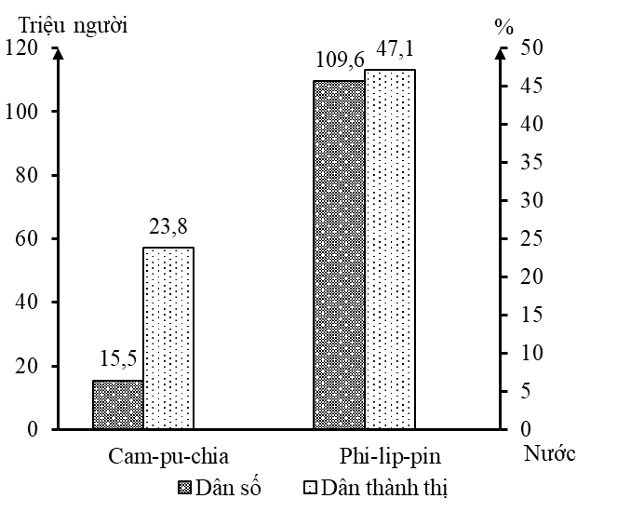

SỐDÂNVÀTỈLỆDÂNTHÀNHTHỊCỦACAM-PU-CHIAVÀPHI-LIP-PINNĂM2020

*(NguồnsốliệutheoNiêngiámthôngkêViệtNam2020,NXBThôngkê,2021)*

Theobiểuđồ,nhậnxétnàosauđâyđúngvềsốdânvàtỉlệdânthànhthịcủaCam-pu-chiavàPhi-lip-pin?

**A.**SốdâncủaCam-pu-chiaíthơnPhi-lip-pin.

**B.**SốdâncủaPhi-lip-piníthơnCam-pu-chia.

**C.**TỉlệdânthànhthịcủaPhi-lip-pinthấphơnCam-pu-chia.

**D.**TỉlệdânthànhthịcủaCam-pu-chiagấpđôiPhi-lip-pin.

**Câu14:**Chobiểuđồ:

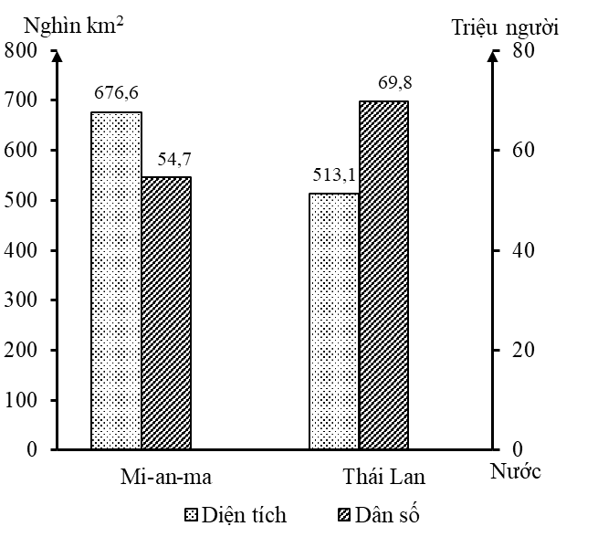

DIỆNTÍCHVÀDÂNSỐCỦAMI-AN-MAVÀTHÁILANNĂM2020

*(NguồnsốliệutheoNiêngiámthôngkêViệtNam2020,NXBThôngkê,2021)*

Theobiểuđồ,nhậnxétnàosauđâyđúngvềdiệntíchvàdânsốcủaMi-an-mavàTháiLan?

**A.**DiệntíchcủaTháiLannhỏhơnMi-an-ma. **B.**DiệntíchcủaMi-an-manhỏhơnTháiLan.

**C.**SốdâncủaTháiLaníthơnMi-an-ma. **D.**SốdâncủaMi-an-magấpđôiTháiLan.

**Câu15:**Chobiểuđồ:

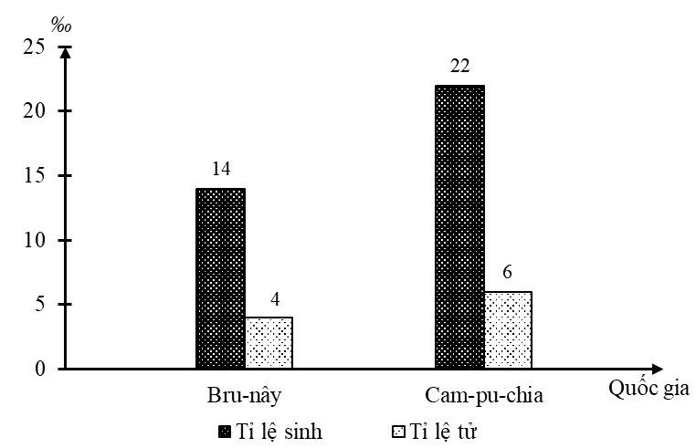

TỈLỆSINHVÀTỈLỆTỬCỦABRU-NÂYVÀCAM-PU-CHIANĂM2020

*(NguồnsốliệutheoNiêngiámthôngkêViệtNam2020,NXBThôngkê,2021)*

Theobiểuđồ,nhậnxétnàosauđâyđúngvềtỉlệsinh,tỉlệtử,giatăngtựnhiêncủaBru-nâyvàCam-pu-chia?

**A.**TỉlệsinhcủaBru-nâycaohơnCam-pu-chia.

**B.**TỉlệtửcủaCam-pu-chiathấphơnBru-nây.

**C.**TỉsuấtgiatăngtựnhiêncủaCam-pu-chiacaohơnBru-nây.

**D.**TỉsuấtgiatăngtựnhiêncủaCam-pu-chiathấphơnBru-nây.

**Câu16:**Chobiểuđồ:

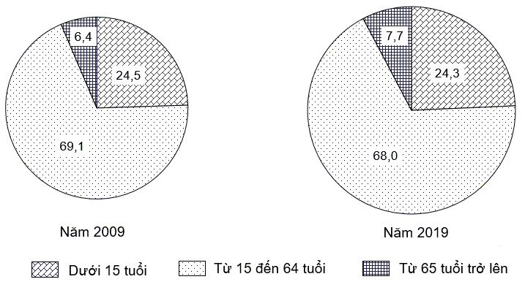

CƠCẤUDÂNSỐPHÂNTHEONHÓMTUỔICỦANƯỚCTANĂM2009VÀNĂM2019(%)

*(SốliệutheoTổngđiềutradânsốViệtNamnăm2019)*

Theobiểuđồ,nhậnxétnàosauđâyđúngvớicơcấuvàsựthayđổicơcấudânsốphântheonhómtuổicủanướctanăm2019sovớinăm2009?

**A**.Nhómdưới15tuổichiếmtỉlệthấpnhấtvàcóxuhướnggiảm.

**B.**Nhómtừ15đến64tuổichiếmtỉlệthấpnhấtvàcóxuhướnggiảm.

**C.**Nhómtừ15đến64tuổichiếmtỉlệcaonhấtvàcóxuhướngtăng.

**D.**Nhómtừ65tuổitrởlênchiếmtỉlệthấpnhấtvàcóxuhướngtăng.

**Câu17:**Chobiểuđồ:

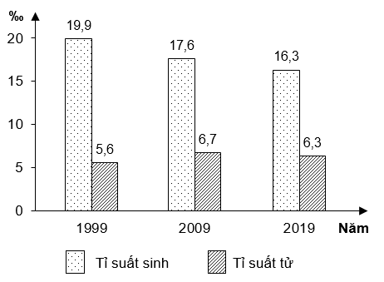

TỈSUẤTSINHVÀTỈSUẤTTỬCỦANƯỚCTAGIAIĐOẠN1999-2019

*(NguồnsốliệutheoTổngđiềutradânsốnăm2019)*

Theobiểuđồ,nhậnxétnàosauđâyđúngvớitỉsuấtsinh,tỉsuấttửvàtỉsuấtgiatăngdânsốtựnhiêncủanướctagiaiđoạn1999-2019?

**A**.Tỉsuấtsinhvàtỉsuấttửđềucóxuhướnggiảm.

**B.**Tỉsuấtgiatăngdânsốtựnhiêncóxuhướngtăng.

**C**.Tốcđộgiảmtỉsuấtsinhchậmhơnsovớitỉsuấttử.

**D.**Năm2019,tỉsuấtgiatăngdânsốtựnhiênlà1,0%.

**Câu18:**Chobiểuđồ:

0396752282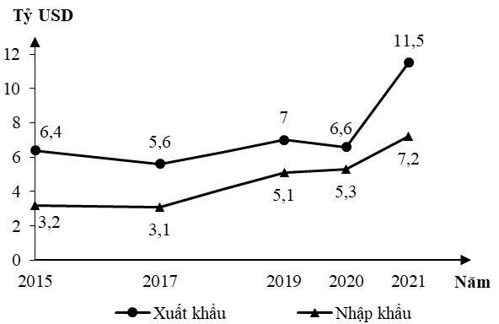

0396752282GIÁTRỊXUẤTKHẨU,NHẬPKHẨUCỦABRU-NÂY,GIAIĐOẠN2015-2021

*(SốliệutheoNiêngiámthốngkêASEAN2022,https://www.aseanstats.org)*

Theobiểuđồ,nhậnxétnàosauđâyđúngvềthayđổigiátrịxuấtkhẩu,nhậpkhẩunăm2021sovớinăm2015củaBru-nây?

**A.**Xuấtkhẩutăngchậmhơnnhậpkhẩu. **B.**Xuấtkhẩutăngíthơnnhậpkhẩu.

**C.**Nhậpkhẩutănggấphailầnxuấtkhẩu. **D.**Nhậpkhẩutăngvàxuấtkhẩugiảm.

**Câu19:**Chobiểuđồ:

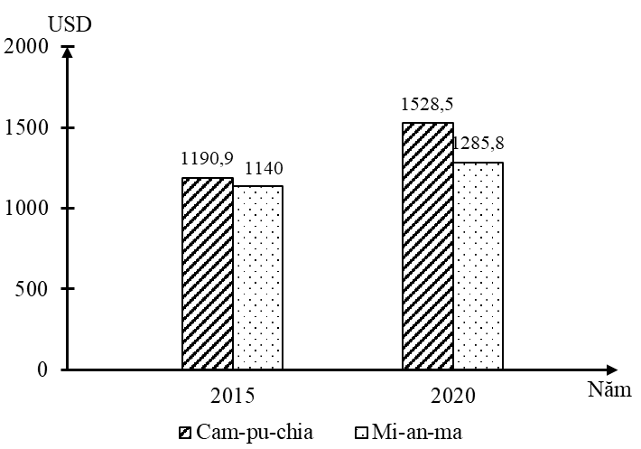

GDPBÌNHQUÂNĐẦUNGƯỜICỦACAM-PU-CHIAVÀMI-AN-MANĂM2015VÀ2020

*(NguồnsốliệutheoNiêngiámthốngkêASEAN2021,https://www.aseanstats.org)*

Theobiểuđồ,nhậnxétnàosauđâyđúngvềGDPbìnhquânđầungườicủaCam-pu-chiavàMi-an-ma?

**A.**Cam-pu-chiatăng,Mi-an-magiảm. **B.**Cam-pu-chiatăng,Mi-an-matăng.

**C.**Mi-an-magiảm,Cam-pu-chiagiảm. **D.**Mi-an-matăng,Cam-pu-chiagiảm.

**Câu20:**Chobiểuđồ:



DIỆNTÍCHVÀDÂNSỐCỦACAM-PU-CHIAVÀMA-LAI-XI-ANĂM2020

*(NguồnsốliệutheoNiêngiámthôngkêViệtNam2020,NXBThôngkê,2021)*

Theobiểuđồ,nhậnxétnàosauđâyđúngvềdiệntíchvàdânsốcủaCam-pu-chiavàMa-lai-xi-a?

**A.**DiệntíchcủaCam-pu-chialớnhơnMa-lai-xi-a.

**B.**SốdâncủaMa-lai-xi-agấphơn2,1lầnCam-pu-chia.

**C.**SốdâncủaCam-pu-chianhiềuhơnMa-lai-xi-a.

**D.**DiệntíchcủaMa-lai-xi-agấphơn2,1lầnCam-pu-chia.